IIO 驱动:两阶段逻辑+ read_raw + indio_dev 字段
把"设备怎么被驱动起来"和"数据怎么流出来"彻底分清
MPU-6050 IIO 驱动学习 · 2026 年 9 月

一、两阶段逻辑(最重要)
IIO 驱动不是一条直线,而是两个阶段:启动时"搭好台子"(只跑一次),之后反复"唱戏"(每次读都跑)。把这两段分开,整个逻辑就严丝合缝了。
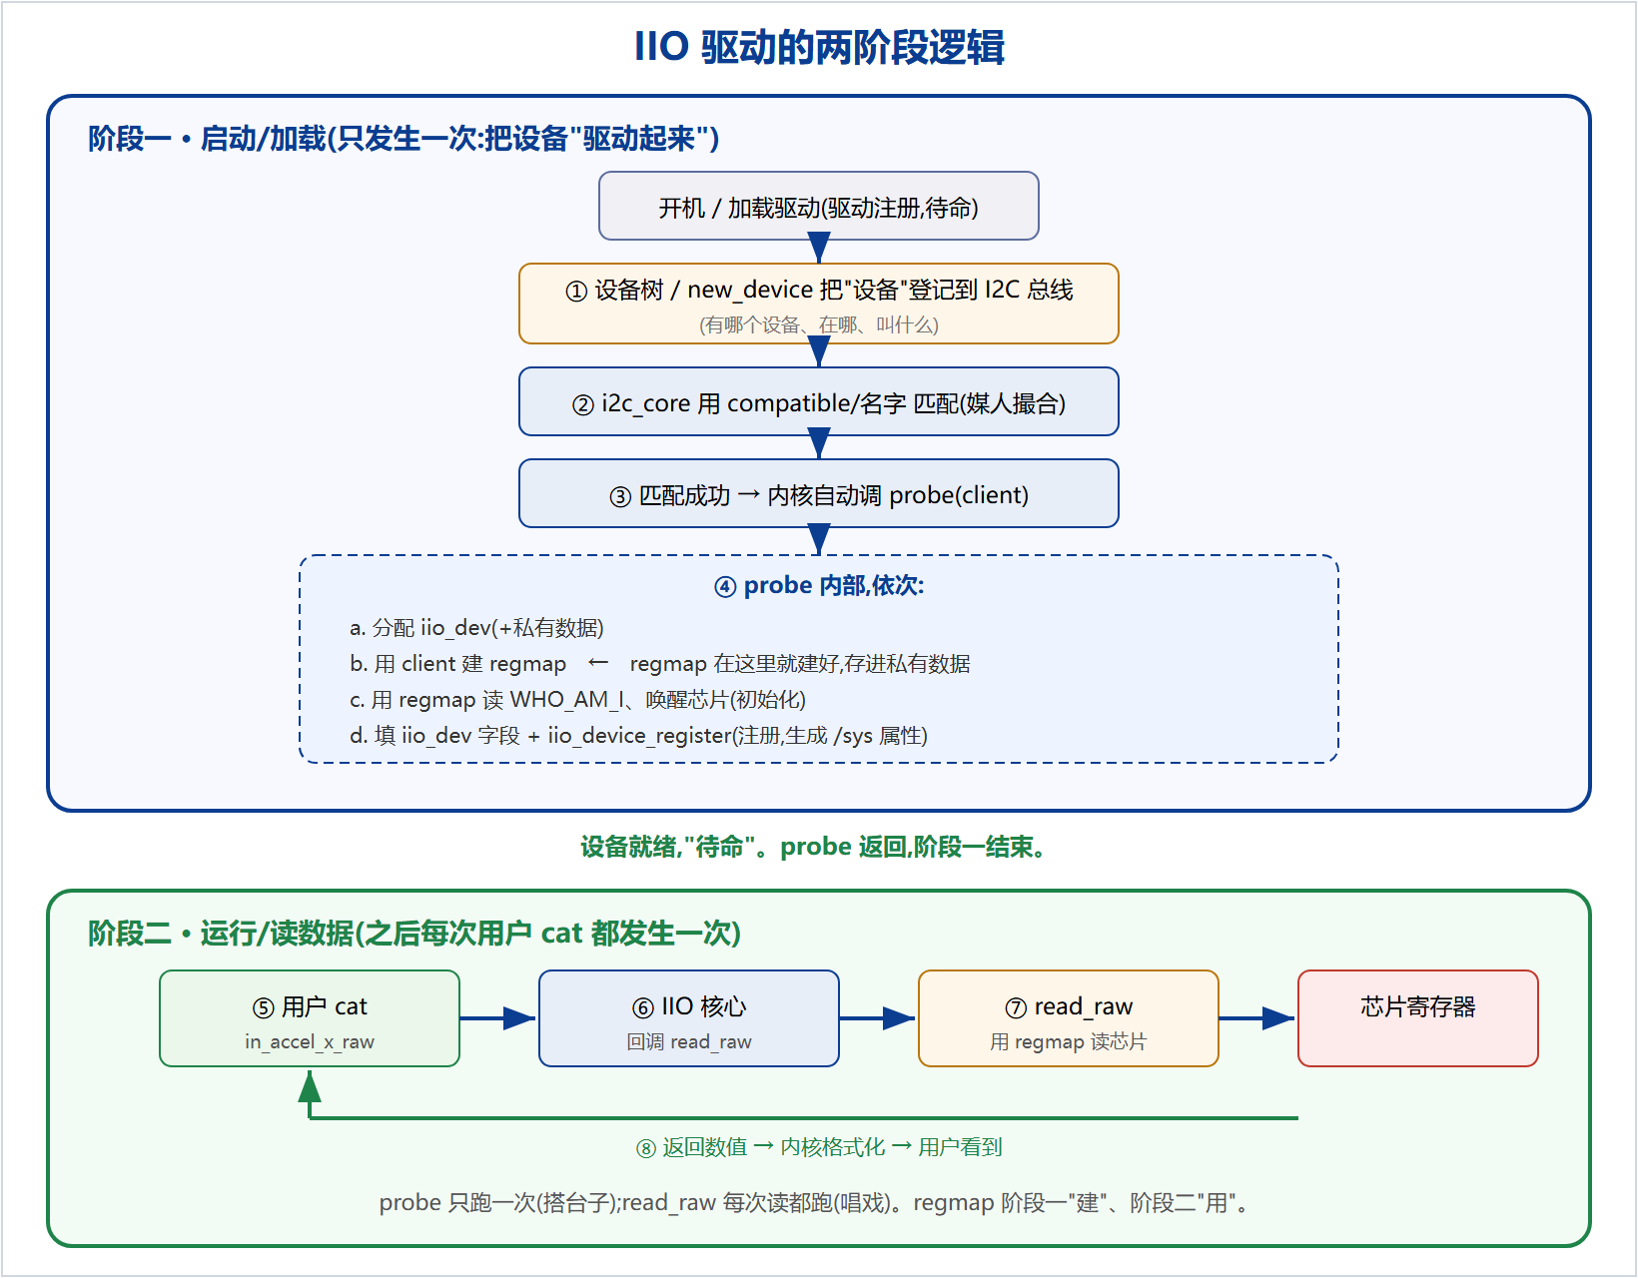
图 1 IIO 驱动的两阶段逻辑
阶段一 · 启动/加载(只发生一次:把设备"驱动起来")
开机 / 加载驱动(驱动 module_i2c_driver 注册,待命)
① 设备树 / new_device 把"设备"登记到 I2C 总线 ← 有哪个设备、在哪、叫什么
② i2c_core 用 compatible/名字 把设备和驱动匹配 ← 媒人撮合
③ 匹配成功 → 内核自动调 probe(client)
④ probe 内部:
a. 分配 iio_dev(+私有数据)
b. 用 client 建 regmap ← regmap 在这里就建好,存进私有数据
c. 用 regmap 读 WHO_AM_I、唤醒芯片(初始化)
d. 填 iio_dev 字段 + iio_device_register(注册,生成 /sys 属性)
设备就绪,"待命"。probe 返回,阶段一结束。

阶段二 · 运行/读数据(之后每次用户 cat 都发生一次)
⑤ 用户 cat in_accel_x_raw
⑥ IIO 核心回调你的 read_raw
⑦ read_raw 用【阶段一建好的】regmap 读芯片寄存器
⑧ 返回数值 → 内核格式化 → 用户看到

• probe 只跑一次(设备被驱动起来那一刻);read_raw 每次读都跑。
• regmap 在 probe 里"建"一次(存进私有数据),read_raw 里"用"很多次(靠 iio_priv 取回)。
• iio_dev 在 probe 里分配并注册;read_raw 是注册时登记的回调,在阶段二被框架调用。

二、read_raw 干嘛、为什么非要它
一句话:read_raw 是"真正去芯片里把数值取出来"的那个函数。框架负责接待客人,但它不会读你这颗芯片——只有你写的 read_raw 会。
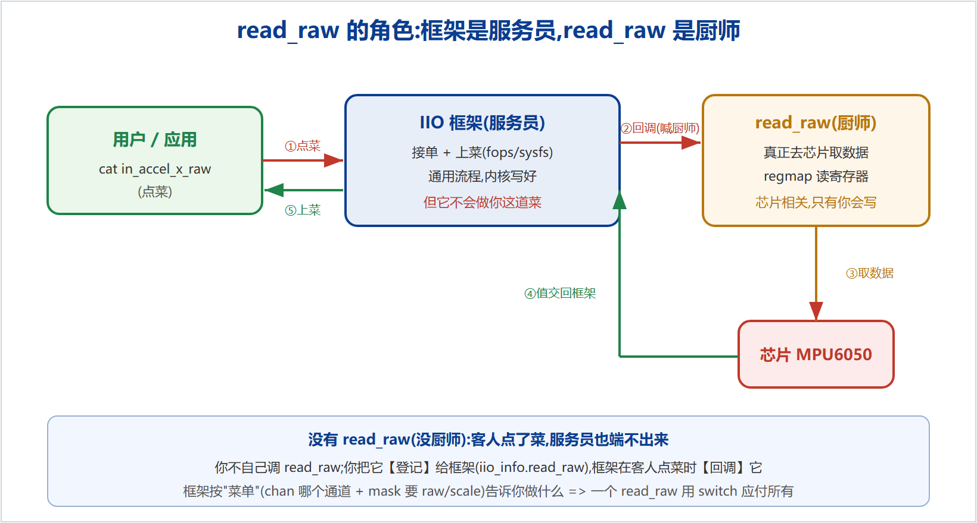
图 2 read_raw 的角色:框架是服务员,read_raw 是厨师
• IIO 框架 = 服务员:负责"点菜(cat 属性)"和"上菜(格式化返回)"。这套通用流程(fops/sysfs)内核都写好了。
• read_raw = 厨师:真正做菜——去芯片寄存器读数值。框架不会做你这道菜(不懂你芯片的寄存器),只有你会。
• 没有 read_raw:属性文件还在,但用户 cat 时框架没厨师可喊,端不出数据。read_raw 是数值的唯一来源。
• 为什么是回调:你不自己调它,而是把它登记给框架(iio_info.read_raw);用户一点菜,框架就回调它(控制反转)。
• 参数就是点菜单:框架传 chan(哪个通道)+ mask(要 raw 还是 scale),你照单取值写回 *val。所以一个 read_raw 用 switch 应付所有通道、所有类型。

三、probe 里填 indio_dev 的字段,是"告诉谁"
probe 里这几行:
indio_dev->name = "mpu6050";
indio_dev->modes = INDIO_DIRECT_MODE;
indio_dev->info = &mpu6050_info;
indio_dev->channels = mpu6050_channels;
indio_dev->num_channels = ARRAY_SIZE(mpu6050_channels);

是填给 IIO 核心(框架)看的。indio_dev 是你交给框架的一张"登记表";你填字段=往表上写内容;注册那一刻(devm_iio_device_register)框架才去读这些字段(在此之前只是给内存赋值,没人看)。
你填的字段 | 框架读到后做什么(比喻)
->name | 生成 /sys/.../name,内容就是它;标识设备。(招牌/店名)
->modes | 记下取数方式。DIRECT_MODE=支持 sysfs 直接读;要做缓冲流式需加 INDIO_BUFFER_*。(营业方式)
->info | 记下你的回调表地址;用户读时顺着它找到并调用 info->read_raw。(后厨联系人)
->channels / ->num_channels | 遍历通道数组,按每个通道的 type/方向/info_mask 自动生成 sysfs 属性文件,并决定回调 read_raw 时传哪个 chan/mask。(菜单)

你填 indio_dev 各字段(写登记表)
│
devm_iio_device_register(indio_dev) ← 把表交给 IIO 核心
├─ 按 name 建 /sys/.../name
├─ 按 channels 自动生成 in_accel_x_raw 等属性
└─ 记住 info->read_raw,等用户来读时回调它

本文承接"read_raw 是什么"这一问的梳理。配套代码 examples/learning-driver/;完整系列见 docs/learning/。仓库:github.com/fyy0619-cell/xiangmu

